Министерство образования и молодежной политики Свердловской области



ГАПОУ СО «Екатеринбургский колледж транспортного строительства»

# Отчёт по программе «Практическая 17.2»

Выполнил: Никитин Семен

Группа: ПР-21

Преподаватель: Мирошниченко Г.В

2023

Разработать приложение, которое показывает на экране количество его

запусков. Если количество запусков четное – количество сохраняется и

выводится на экран, иначе количество запусков = 0

**Входные и выходные данные:**

count –счетчик, который считает количество входов, int, число

**Блок-схема**

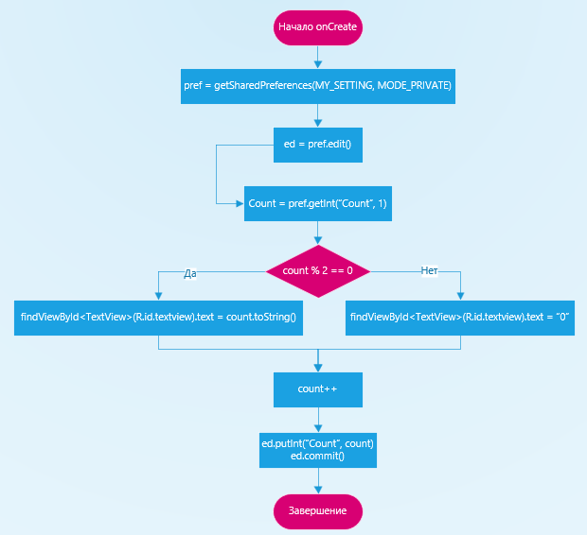

**Листинг программы (если есть)**

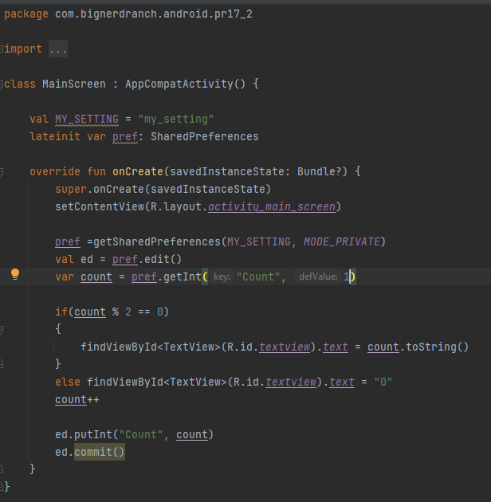

**Тестовые ситуации:**

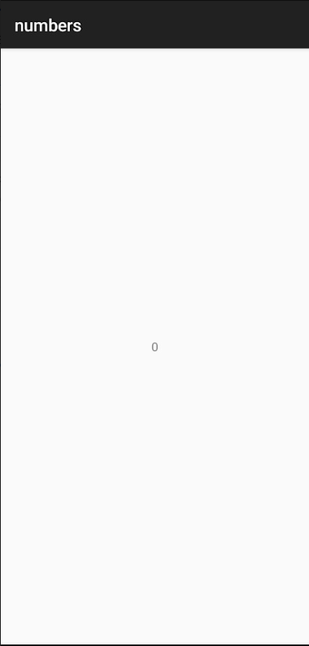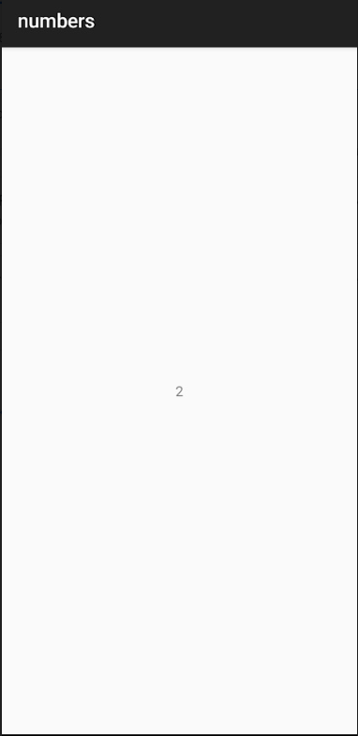

     Экран при первом запуске Экран если нечетное Экран если четное

**Вывод:** мы начали учить, как пользоваться GetSharedPreferences при создании приложений в AndroidStudio